

Союз городов Центра и Северо-Запада России

Общее Собрание

Решение

15 апреля 2021года г. Северодвинск

О проекте "От повышения квалификации
к повышению качества муниципальных услуг"

Заслушав и обсудив доклады Президента СГЦСЗР, Главы ГО Шуя Н.В. Корягиной, Генерального директора Ассоциации Сибирских и Дальневосточных городов М.А.Зайцева, Собрание Союза городов Центра и Северо-Запада России отмечает: одним из важнейших направлений укрепления и развития социально-экономического потенциала России является формирование эффективно функционирующей системы местного самоуправления. Ее формирование требует, прежде всего, квалифицированного кадрового потенциала. Кадровое обеспечение сферы управления и властных отношений играет определяющую роль в решении широкого круга текущих и перспективных проблем развития российского общества.
Принципы профессионализма и компетентности становятся определяющими.
Главная проблема – недостаточность целевых средств и несоответствие ожиданиям качества предлагаемого образовательного продукта.

Собрание Союза городов Центра и Северо-Запада России решило:

Обратиться с просьбой к Всероссийской ассоциации развития местного самоуправления при выстраивании отношений с федеральными органами государственной власти учесть предложения Союза городов Центра и Северо-Запада России в сфере развития муниципальной службы и кадрового обеспечения:
- о необходимости разработки программы повышения квалификации муниципальных служащих с привлечением средств федерального бюджета;
- о внедрении системы оценки качества оказания услуг организациями по повышению квалификации муниципальных служащих, опираясь на результаты работы повысивших квалификацию;
- о создании банка данных наиболее эффективных образовательных организаций;
- о дополнительных мерах по повышению материального статуса муниципальных служащих.

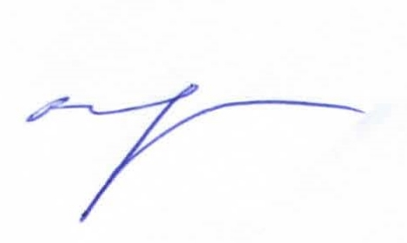
Президент Союза городов

Центра и Северо-Запада России Н.В. Корягина

